关于举办全国大学生迷你马拉松公益挑战的通知

各学院团委、学生组织：

为积极响应团中央组织开展“走下网络、走出寝室、走向操场”群众性健身活动号召，通过鼓励大学生参加公益迷你马拉松，帮助同学们锻炼出健康体魄，本次活动在全国50所高校开展，每一位参赛者顺利完成挑战，康宝莱公司将向贫困失聪儿童捐助100元公益基金，现将有关事项通知如下：

**一、活动时间：**

2016年10月23日（星期日 ）上午9：00

**二、活动地点：**

1、集合地点：枚乘路校区图书馆门口

2、路线：总长度约为5000米，由专人领跑。（路线详见**附件3**）

**三、活动形式：**

1、各学院、学生组织必须以**方阵**形式参加迷马首跑。

2、方阵要求：枚乘路校区各学院**至少**60人，国际教育学院**至少**15人，北京路校区各学院**至少**15人，各学生组织**至少**15人，均以**5X队列**排列。

3、各学院及学生组织需指定一名领跑人（**负责人**）。

4、活动结束后，全体方阵成员**合影后方可离开**。

**四、报名过程：**

1、各学院、学生组织每位参赛队员**扫描下方二维码**进入报名系统填写相关信息，进行报名（统一报**10月23日**），获取“迷马”专属编号。



2、各学院、学生组织统一组织方阵队员签订**安全协议(附件2)**，填写**方阵报名表**（**附件1**）相关信息。

3、**10月20日下午三点半前**由方阵负责人将**纸质方阵报名表**和已签好的**安全协议**送至团委办公室（YF1104）左蕾老师处，同时将报名表以文件形式（**文件以学院名命名**）发送至邮箱**hyqingli@163.com**。

**五、活动组织要求：**

1、各学院要高度重视，认真组织，至少要有一名学生会主席团成员参加，还需各学院安排一位**代表**在启动仪式上**发言（两分钟以内）**。

2、要求携带各学院、组织旗帜（自备不锈钢旗杆）按时到达指定位置，听从整体安排，可自备统一服装，精神饱满。

3、各学院可有口号，便于行进过程中鼓舞士气。

4、各学院**老师**也可自愿报名参加。

5、**10月22日晚上七点**，各学院**负责人**在图书馆前集合，进行彩排。

**六、注意事项：**

1、挑战**不计时间，不计名次**，跑完全程即挑战成功。领跑人需维持方阵整体队形与速度，各方阵可在补给点进行调整休息，但必须保证方阵不乱。

2、挑战结束后必须听从现场组织人员和引领人员的统一指挥，依次**拍照**进行**信息录入**，可至凯旋墙前签名留念。

3、在挑战过程中，各方阵喊口号时应注意尽量避免和其他方阵冲突。

4、活动开始与结束后，各方阵均需站在图书馆前指定位置，具体位置由工作人员引导。

5、路线有过马路环节，所有方阵需**遵守交通规则**，在斑马线前减速，**不得闯红灯**。

6、方阵一人存在不适，整体方阵暂停至路线一边，进行休息和调整后，方可再次参跑。

7、若参与方阵的人员想**再次**参加后面三场活动，需将号码牌收好。

8、如若有疑问，负责人可加咨询群QQ:227354589

5、未竟事宜，另行通知。

联 系 人：孙美辰

联系电话：13016563881

附件1、学院（组织）方阵报名表

附件2、《安全承诺责任书》

附件3、全国大学生迷你马拉松公益挑战路线图

附件4、全国大学生迷你马拉松公益挑战开幕式议程

共青团淮阴工学院委员会

二〇一六年十月十七日

附件1：学院（组织）方阵报名表

学院（组织）方阵报名表

负责人： 联系方式：

|  |  |  |  |  |
| --- | --- | --- | --- | --- |
| 序号 | 姓名 | 性别 | 联系方式 | “迷马”编号 |
|  |  |  |  |  |
|  |  |  |  |  |
|  |  |  |  |  |
|  |  |  |  |  |
|  |  |  |  |  |
|  |  |  |  |  |
|  |  |  |  |  |
|  |  |  |  |  |
|  |  |  |  |  |
|  |  |  |  |  |
|  |  |  |  |  |
|  |  |  |  |  |
|  |  |  |  |  |
|  |  |  |  |  |
|  |  |  |  |  |

附件2：安全协议

**2016康宝莱•全国大学生迷你马拉松公益挑战活动安全确认书**

**亲爱的同学们：**

**欢迎参加2016康宝莱•全国大学生迷你马拉松公益挑战活动。为了确保活动安全进行，请参照以下安全注意事项，认真理解并签字确认。谢谢您的参与合作。**

**中国高校传媒联盟**

**淮阴工学院青犁工作社**

**2016年 10月 17日**

____________________________________________________________________

本人自愿参加2016康宝莱•全国大学生迷你马拉松公益挑战活动。本人已经了解本次活动性质，并做以下确认和承诺：

1、本人对自身的身体状况有充分的了解，无心脏病、高血压及任何不适合参加活动的疾病，并同意对活动过程中因个人体质所产生的后果自行承担。

2、在本活动中采集的相关图像、影像、采访等凡涉及本人的肖像权，均可由活动主办方中国高校传媒联盟、淮阴工学院青犁工作社无偿用于活动相关推广及传播。

3、本人保证遵守本次活动的时间、路线的安排，听从活动组织人员的指挥，如未经组织者允许单独行动，活动组织人员有权终止本人的正式活动资格。

4、活动期间以外，个人所发生的任何情况和事故与活动主办方无关，责任均由个人完全承担。

5、本活动如因特殊状况有权改变活动行程及时间，如因不可抗力原因可取消本活动或延期举办，本活动最终解释权归活动组织方所有。

以上确认书由本人签字立即生效。

签名：

附件3: 全国大学生迷你马拉松公益挑战路线图

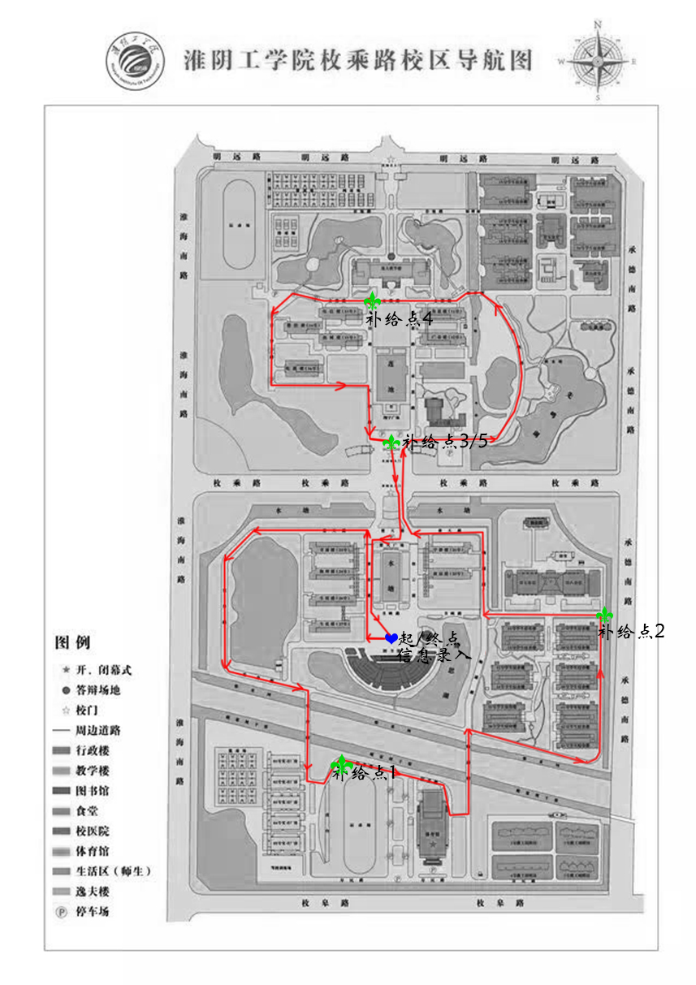

附件4：

**全国大学生迷你马拉松公益挑战开幕式议程**

一、时间：2016年10月23日（星期日）上午9：00

二、地点：淮阴工学院枚乘路校区图书馆门前

三、主要议程

1、8:30各学院（组织）在图书馆前学院指定位置处整队集合，由工作人员发放张贴号码簿。

2、9:00所有准备工作就绪，全体方阵等待仪式启动。

3、主持人邀请相关领导登台、讲话。

4、各二级学院代表依次发言。

5、9:30相关领导宣布全国大学生迷你马拉松公益挑战开幕。

1. 轮滑社持国旗、校旗在图书馆前绕场三周。
2. 国旗班持国旗、校旗、各学生组织旗帜领跑；学生组织后跟随各学院方阵。
3. 到达终点后，根据工作人员安排，依次签到、拍照，进行信息录入。
4. 信息录入完毕，至图书馆门前凯旋墙处签名，留在终点休息，合影后方可带队离开。